Тема «Космос».
- Заучивание стихотворения «Над землею ночью поздней» с помощью мнемотаблицы.
(Предварительно посмотреть карту созвездий.)
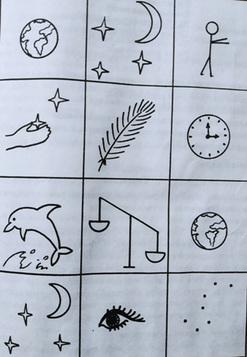
Над землею ночью поздней,
Только руку протяни,
Ты ухватишься за звезды:
Рядом кажутся они.
Можно взять перо Павлина,
Тронуть стрелки на Часах,
Покататься на Дельфине,
Покачаться на Весах.
Над землею ночью поздней,
Если бросить в небо взгляд,
Ты увидишь, словно гроздья,
Там созвездия висят.
Над землею ночью поздней,
Только руку протяни,
Ты ухватишься за звезды:
Рядом кажутся они.

- Упражнение «Запоминай, отвечай». Дай полные ответы на вопросы:
- Кто первым облетел вокруг Земли на космической ракете? (Первым облетел вокруг Земли на космической ракете Юрий Алексеевич Гагарин.)
- Кто такой Юрий Алексеевич Гагарин? (Юрий Алексеевич Гагарин – первый космонавт.)
- Кем гордится вся Россия?
- О ком мы вспоминаем в День космонавтики?
- Речевая игра с движением «Будем очень мы стараться».
Будем очень мы стараться, Делаем рывки согнутыми руками перед грудью
Дружно спортом заниматься:
Бегать быстро, словно ветер, Бежим на носочках
Плавать лучше всех на свете. Делаем гребки руками
Приседать и вновь вставать Приседаем
И гантели поднимать. Выпрямляем согнутые руки вверх
Станем сильными, и завтра Руки на поясе
Всех возьмут нас в космонавты! Маршируем на месте
- Упражнение «Добавь словечко». Закончи предложение подходящим словом: полетел, облетел, прилетел.
Юрий Гагарин на ракете в космос….
Вокруг Земли он один раз….
Юрий Гагарин обратно на Землю…
- Упражнение «Перечисли». Перечисли планеты и созвездия, которые ты знаешь.
- Упражнение «Объясни».
Объясни, почему происходит смена дня и ночи.
Объясни, почему так называется: луноход.
Объясни, почему так называется: космолет.
- Упражнение «Называй, запоминай, добавляй». Называй как можно больше слов-действий, слов-признаков.
Ракета, что делает? (взлетает, стартует, летит, облетает, приземляемся и т.д.)
Космонавт, какой? (отважный, смелый, решительный, сильный и т.д.)
- Упражнение «Добавляй, изменяй». Добавляй ответ, используя, только Юрий Алексеевич Гагарин.
- Кто первый космонавт?
- Кого вспоминаем мы в День космонавтики?
- Кому посвящается наше занятие?
- Кем гордится наша страна?
- О ком написаны стихи и песни?
- Составить рассказ «Космос» по плану:

- Слон, черепаха представление о Земле у древних людей
- Солнечная система как она устроена
- Созвездия назови созвездия
- Ракета, спутник полет в космос
- Белка, Стрелка клички собак, полетевших в космос
- Космонавт Юрий Гагарин

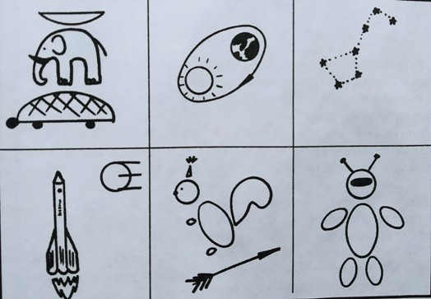
Космос
( примерный рассказ по таблице)
Раньше люди думали, что земля плоская, как тарелка, и покоится на слонах, а слоны стоят на гигантской черепахе. Теперь мы знаем, что наша планета вращается вокруг Солнца, а в Солнечной системе 9 планет. Нас окружают в бесконечном космосе другие вселенные и галактики. На небе видны созвездия, можно найти Большую Медведицу и Малую Медведицу. Человек всегда мечтал полететь к звездам. Сначала на ракете отправились собаки-испытатели елка и Стрелка. Первым человеком, который полетел в космос, стал космонавт Юрий Алексеевич Гагарин.

